Курашова Наталья Александровна, учитель истории и обществоведения
ГУО «Гимназия №10 г.Гомеля»

Билет 20
Практическое задание. Развитие культуры на белорусских землях в XIV‒XVIII вв.

Используя представленные материалы, ответьте на вопросы:
1. На развитие каких художественных стилей повлияло Возрождение (Ренессанс) в XVI – XVIII в?
2. О каком важнейшем для человека чувстве рассказывает Франциск Скорина в предисловии к книге Библии «Юдифь»? По каким признакам мы можем отнести произведение Франциска Скорины к выдающимся творениям Возрождения?
3. Почему общеевропейский стиль барокко в архитектуре Беларуси 30-х годов XVII в. проявляется как «виленское барокко»?
4. По каким примерам можно говорить о существовании самобытной белорусской культуры в XIV‒XVIII вв.? Что говорит о том, что белорусская культура развивалась в общеевропейских тенденциях?

I. Из «Истории культуры Беларуси», автор Порошков С.А.
В конце XIV – XV в. на белорусскую культуру начали оказывать влияние западноевропейские стили: романский и готический.
Жизнь Европы в XIV ‒ первой половине XVII в. – это время перехода от Средневековья к Новому времени. В историю человечества эта эпоха вошла под названием Возрождение (Ренессанс). В конкретно-историческом значении она характеризовалась подъемом светской науки и искусства, становлением национального языка, литературы и национального самосознания, гуманистического мировоззрения. <…> Особенности белорусского гуманизма – его демократический характер, воспитательно-просветительская направленность, компромиссное соединение нового мировоззрения с элементами старого – средневекового.
В европейском искусстве в конце XVI – середине XVIII в. постепенно закреплялся новый стиль. Это стиль барокко (от итальянского – вычурный, удивительный), который возник на основе традиций позднего Возрождения (Ренессанса). Он широко использовался для пропаганды идей Контрреформации. В произведениях авторы стремятся к величию и пышности. Эстетическая концепция барокко соединялась с местными художественными традициями и формировала его местные разновидности.
На вторую половину XVIII в. приходится распространение идей Просвещения в Беларуси. Просвещение проповедовало приоритет образования, науки и разума в жизни личности, общества и государства. <…> Характер эпохи определял стиль классицизм. Он охватил все виды искусства <…> базировался на традициях Возрождения (Ренессанса).

II. В предисловии к книге Библии «Юдифь» Ф.Скорина пишет:
«Понеже звери, ходящие в пустыни знают ямы свои; птицы, летающие по воздуху, ведаюць гнезда свои; рибы, плавающие по морю и в реках, чуюць виры своя; пчелы и тым подобныя боронят ульев своих; також и люди, игде зродилися и ускормлены суть по Бозе, к тому месту великую ласку имают»

III. Софийский собор в г.Полоцк, XVIII в., архитектор Ян Глаубиц, стиль – виленское барокко

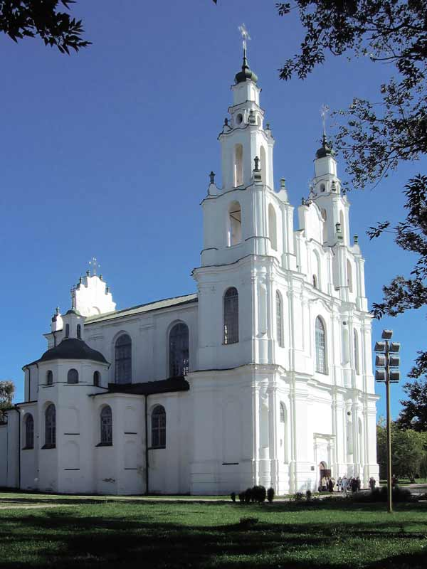

Ответы на задания и комментарии
№ | Ответы | Комментарии
1. | Барокко, классицизм | Задание проверяет умения:  1) определять источник информации, где содержится искомая информация. В данном случае – это источник 1 (Из «Истории культуры Беларуси», автор Порошков С.А.);  2) находить и извлекать информацию, при условии, что в формулировке задания нет прямых совпадений с искомыми сведениями.
2. | Патриотизм (любовь к Родине).  Особенности белорусского гуманизма – его демократический характер, воспитательно-просветительская направленность, компромиссное соединение нового мировоззрения с элементами старого – средневекового.  Это вырежется в том, что Ф. Скорина первыми печатает книги Библии, но адаптирует их тексты к старобелорусскому языку, он знает, что его тексты будут использоваться для не только для чтения, но и для обучения грамоте. Собственные сочинения Ф.Скорины – предисловия и послесловия – имеют все признаки Ренессансной литературы | Задание проверяет умение интерпретировать информацию.  Учащиеся должны установить связь между идеями, содержащимися в документе, и сущностными признаками понятия Возрождение (Ренессанс).
3. | Эстетическая концепция барокко соединялась с местными художественными традициями и формировала его местные разновидности. Ян Глаубиц стал родоначальником своеобразного стиля в церковном зодчестве – «виленского барокко». | Задание проверяет умение формулировать выводы на основе обобщения информации из разных источников.  Учащиеся должны, используя текст документа 1 – признаки стиля «Барокко», соотнести с изображениями в документе 3. По изображенному произведению охарактеризовать разновидность стиля барокко в архитектуре Беларуси.
4. | В XIV‒XVIII вв. белорусская культура развивается в общеевропейском ключе. Она испытывает влияние Возрождения, Реформации, Контрреформации, Просвещения. При воплощении своих идей, авторы используют стилевые особенности романского, готического, ренессанса, барокко и классического стилей. Но при этом выделяются характерные особенности белорусской культуры этого периода: религиозность, но выраженная в ключе двух главенствующих конфессий – православия и католицизма; развивается стиль виленского барокко; живопись в виде сарматского портрета, близка к средневековым канонам, сформировалась собственная школа иконописи, декоративно-прикладное искусство близко к народным мотивам, использует самобытные материалы (дерево, лен, соломка и т.д) | Задание проверяет умение использовать информацию из предложенных источников для решения поставленной задачи: выявлять общее и различия в искусстве Европы и Беларуси в XIV‒XVIII вв.

